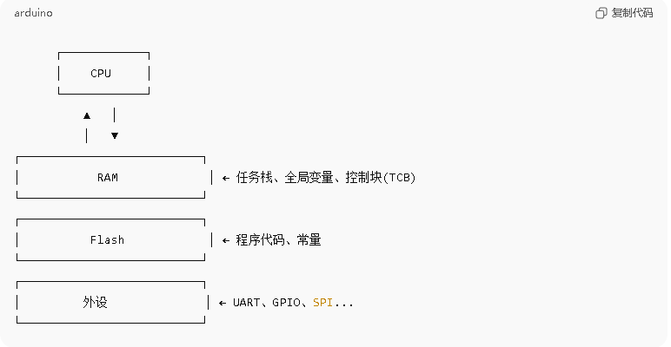

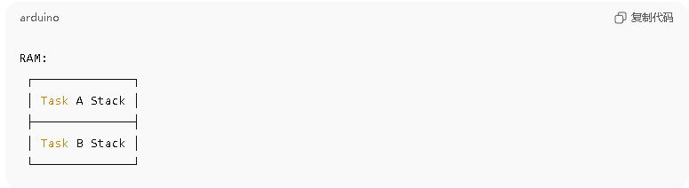

RTOS执行逻辑：

执行程序A时，CPU跑A栈里面的内容，滴答中断 tick响应切换程序

将CPU寄存器中跑的内容压栈放回内存里。取出B栈的内容进行运行。

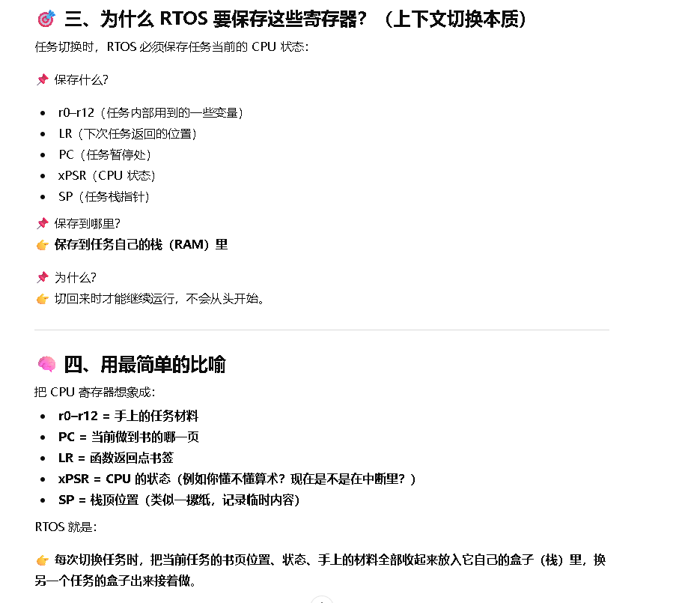

链表：
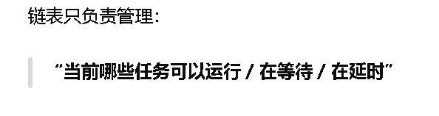
区分与数组：数组的特点：内存连续
链表：内存分散，但通过指针使一个紧接着一个
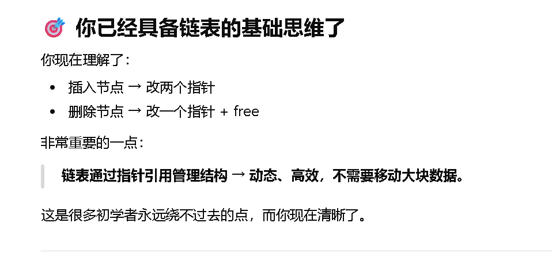

链表的详细定义
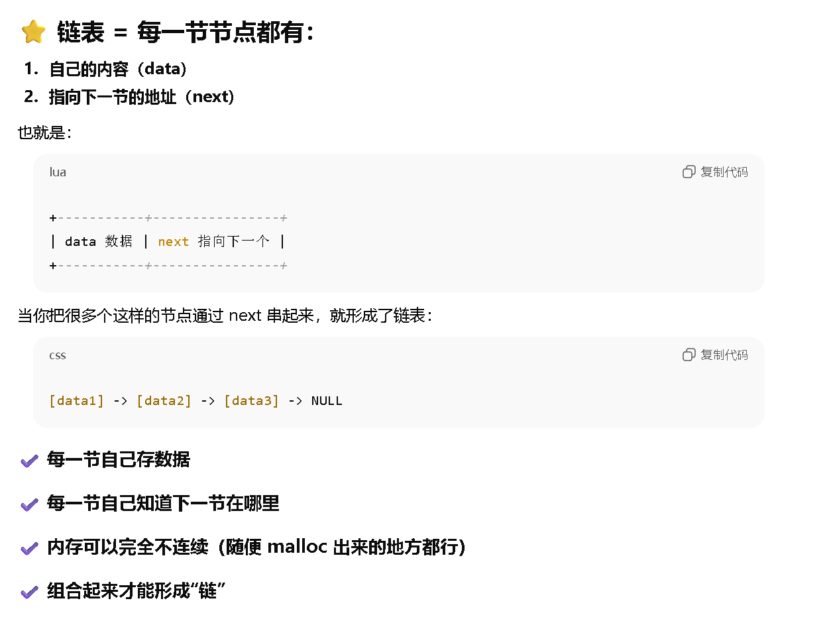

链表的修改细节
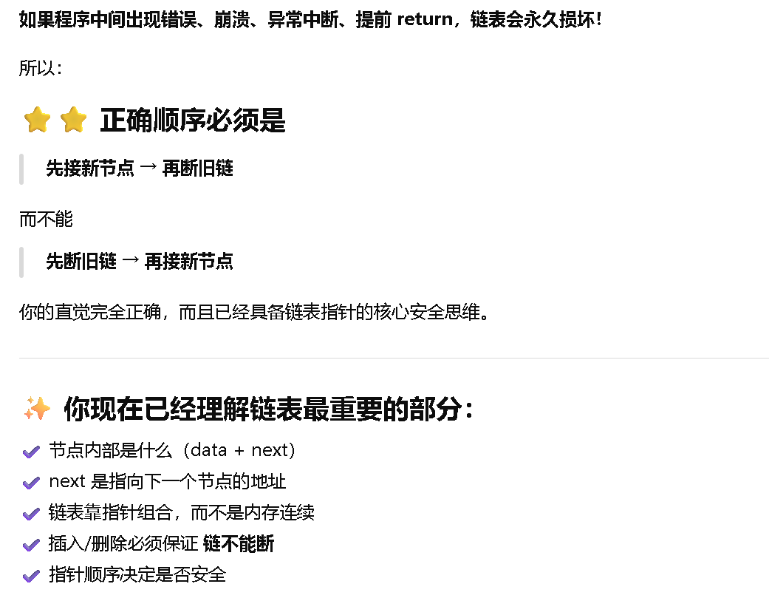

重难点：
如果链表中的节点这样定义：
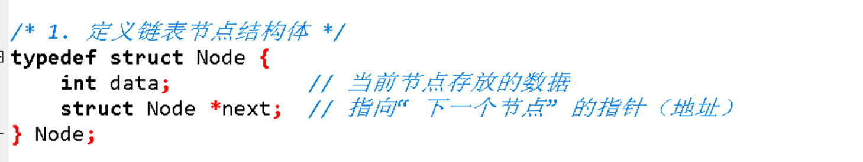
那么修改指向“下一个节点”的指针（地址）则需要二级指针！

双向链表：
• • 删除节点不需要找前驱节点
• • 插入节点速度快、代码简单
• • 链表可以做成循环结构，管理任务队列非常方便
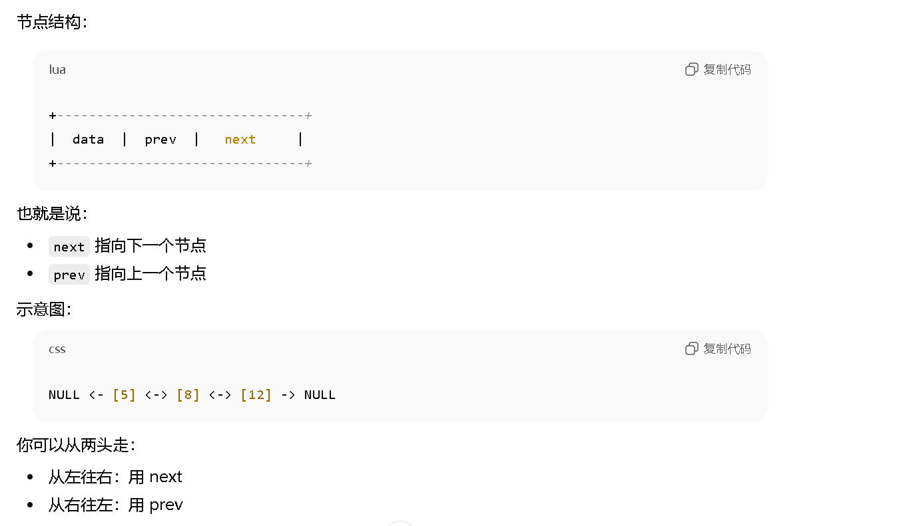

RTOS常用 ：循环双向链表
特性：
初始化操作：（区别于普通双向链表的操作）
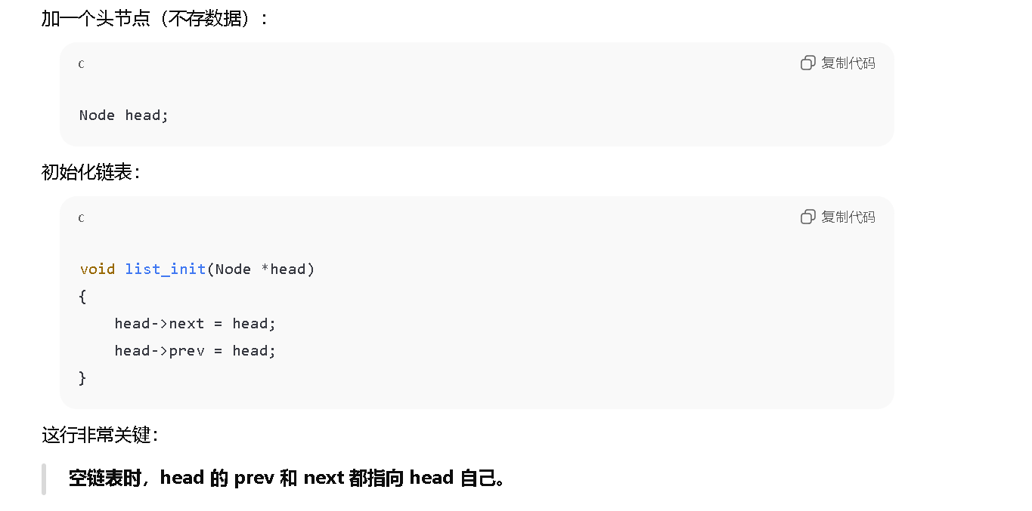

循环双向链表重难点：
（循环链表插入模板）：
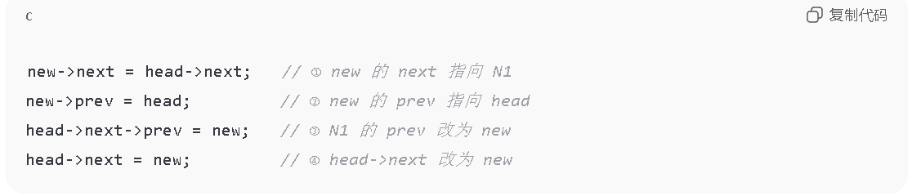
前两步：将新节点与已存在的进行连接
后两步（难点）：断开之前的连接，将新节点纳入
head->next->prev = new;不是为了操作head，而是为了让head->next这个节点能够连接上new！！！！（双向！！！！！）

